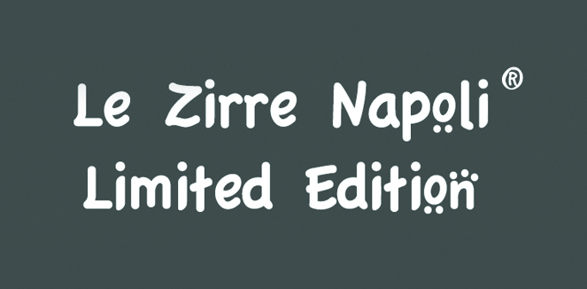

Chi conosce LE ZIRRE sa che da sempre parlano napoletano, dalla ideazione alla produzione artigianale rigorosamente #madeinaples, fino ai nomi delle collezioni proprio come l’ultima… Assaje. E questa napoletanità verrà ancora più esaltata mercoledì 22 maggio a partire dalle 17.30 per l’evento ZIRRE FASHION MOB al quale parteciperanno alcuni partner che daranno in tal senso il proprio contributo.

Lo store di via san Pasquale 27 si prepara ad accogliere i suoi ospiti in un contesto allegro e gioioso come è nello stile delle Zirre a cui il brand ci tiene a sottolineare la libertà ed eticità del proprio pensiero, da qui l’idea del flashmob con cartelli che riportano slogan a caratteri maiuscoli che esprimono la brand philosophy: l’importanza dei valori oltre ai colori, il rispetto verso l’ambiente e gli animali, l’identità profondamente artigianale e partenopea.

Importante partecipare all’evento perché in esclusiva assoluta agli ospiti del 22 maggio sarà presentata una super limited edition San Leucio White and Wine, realizzata appunto con le sete di San Leucio, e disponibile in store solo in quella data. A completare i look i gioielli dell’artista Giancarlo Frezza che con la sua linea Frezza’s Bijoux s’ispira alla sua ultima produzione pittorica. I gioielli, artigianali, sono realizzati in metalli poveri o preziosi e hanno una linea primitiva.

Non solo glamour ma anche messaggi importanti quindi, alternati a momenti di svago forniti dalla partecipazione di Mariagiulia Adamo, consulente di immagine, esperta di Armocromia, Body Shape, Facial Shape e Stile personale, che offrirà consulenze personalizzate per scoprire il tipo di abbigliamento e i colori più adatti a ciascuno, per valorizzare le proprie forme ed avere un look impeccabile e coerente con il proprio stile personale. L’entertainment sarà ugualmente protagonista grazie alla presenza di bollicine e sfizi golosi. Squadra che vince non si cambia! In abbinamento con le cantine di Wine and The City, anche quest'anno si brinderà con le bollicine Trentapioli della cantina Salvatore Martusciello. A Napoli il “babà” è una cosa seria… e per Wine&TheCity 2024 diventerà ASSAJE glamour indossando i colori delle Zirre; parola di Mille Sfumature di Babà di Francesca Schiavo ed Elena di Carluccio.

 UFFICIO STAMPA LE MILLE ME COMMUNICATION | Cristiana Giordano |cristianagio@gmail.com | +39 3389870999